松山高中96學年度第二學期期末考高二自然組歷史科試題
班別： 座號： 姓名：

一、單選題 ：每題2分、共60分
- 十九世紀後半至二十世紀初，西藏、阿富汗實則為哪兩個國家競逐的國際舞臺？ (A)英國、法國 (B)俄國、英國 (C)法國、俄國 (D)俄國、土耳其。

- 比較朝鮮的「三一運動」、中國的「五四運動」與印度的「不合作運動」，以下何種思想扮演了最關鍵的主導作用？ (A)民主主義 (B)社會主義 (C)民族主義 (D)自由主義。

- 一本《新撰外國地理》課本的章節目次包括；「中國本部、滿洲、波斯、印度、暹羅、法屬亞洲、英屬馬來半島、英屬加拿大及黑暗大陸總論」等。我們應如何認識這本書？ (A)這是十八世紀初期英國人對世界地理的看法 (B)這是十九世紀初期美國人對世界地理的描述 (C)這是二十世紀初期日本人對世界地理的分類 (D)這是中國在二次大戰後對新國家出現的敘述。

- 小星坐捷運時，發現前面一位女同學遺落了一張小紙片，上面簡單寫著：「1816──阿根廷；1828──希臘；1861──義大利；1919──捷克斯洛伐克；1922—土耳其；1947──印度；1960──剛果」。請問：上述紙片上的文字，最有可能是整理下列哪一個主題所得到的重點？ (A)民族主義與民族國家 (B)民主主義與民主政治的確立 (C)工業革命與都市化的過程 (D)社會主義與共產革命。

- 甲君是歷史上某個地方的基督徒，但他卻被迫改變其信仰，甚至被要求參拜統治者信仰的神像牌位，他的許多教友因為拒絕參拜而被逮捕入獄。請問：甲君最有可能是何時何地的人？ (A)1880年，印度的德里 (B)1923年，土耳其的伊斯坦堡 (C)1937年，臺灣的臺北 (D)1940年，朝鮮的漢城。

- 附表是某國海軍的成長狀況，這應該是哪一國的情況？ (A)中國 (B)日本 (C)英國 (D)俄國。
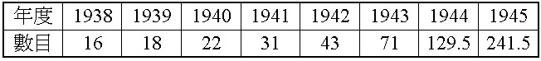

- 張三是1920年的北大學生，同時也是十九世紀巴枯寧的忠實信徒。請問：以下敘述何者應為其救世主張？ (A)透過立法方式，解決工農問題 (B)廣設烏托邦式的公社，方能達成社會正義 (C)社會應自由競爭，才智者才能出頭 (D)只有解散政府，才能有真正的公義。

- 附表是某生比較辛亥革命與五四運動的內容，請問其中何者之分析不恰當？ (A)乙丁 (B)甲丙 (C)甲乙丙 (D)乙丙丁。
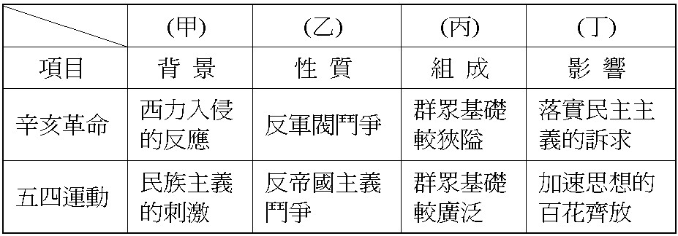

- 「從1921年至1929年這九年間，美國股市漲幅高達五點七倍，即使1926年底房地產市場崩潰後，美國股市仍持續狂飆超過一倍。直至1929年8月，FED眼見情況已經失控，大舉調高利率四碼後，股市開始崩潰，也正式戳破巨大的資產泡沫，經濟景氣開始加速萎縮。」請問：上述情形發生的原因為何？ (A)美國政治衝突嚴重，政府虛耗空轉 (B)美國參加對外戰爭失利 (C)美國面對競爭，提高關稅以保障國內的工商業 (D)美國遭受恐怖攻擊，投資人信心不足。

- 一本史書描述；「聯合國安理會召開緊急會議，介入此次衝突，這是聯合國成立以來第一次的軍事聯合行動，也是冷戰的最佳範例，美蘇兩強在遙遠的國度進行軍事對抗。」這次事件是指何者？ (A)韓戰 (B)柏林危機 (C)古巴危機 (D)波灣戰爭。

- 以下是1930年代一位領袖的演講：「我國人民必須從既無希望又無秩序的國際主義中解放出來，接受一種有意識、有步驟的狂熱民族主義的教育……。其次，應該使我國人民擺脫荒謬的議會主義，教導他們與民主的瘋狂性鬥爭，並認識到權威與領導的必要性。第三，應該使人民擺脫對外援的可憐的信心，即所謂相信民族和解、世界和平、國際聯盟與國際團結，我們將摧毀這些思想。世界上只有一種法律，也就是自身力量的法律……。」請問：這是一場甚麼樣的演講？ (A)史達林號召蘇聯人民反抗帝國主義 (B)邱吉爾呼籲英國人民反抗納粹德國的侵略 (C)毛澤東號召人民反抗南京國民政府 (D)希特勒鼓吹法西斯主義。

- 附表是有關美國與蘇聯的一項統計資料，請你根據你的歷史知識，判斷哪一種說法最可能？ (A)是美國與蘇聯核子彈頭的總數，單位是「顆」 (B)是美國與蘇聯的鋼鐵產量，單位是百萬公噸 (C)是美國與蘇聯的汽車總數，單位是萬輛 (D)是美國與蘇聯的石油總產量，單位是萬桶。
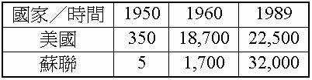

- 第二次世界大戰初期，美國仍採取孤立主義，但下列哪一項舉動反映了美國政策的轉變？ (A)通過「租借法案」 (B)強化「中立法案」 (C)參與「慕尼黑協定」 (D)重申「門羅宣言」。

- 韓戰對臺灣產生極大的影響，某位歷史學者曾說：「韓戰是國民黨的西安事變。」他的意思是：「西安事變救了共產黨，而韓戰則救了當時撤退到臺灣的國民黨政府。」我們應當如何理解這種說法？ (A)韓戰使得中共與蘇聯的關係破裂，爆發了武裝衝突，無暇再顧及臺灣 (B)韓戰促使美國派遣艦隊協防臺灣，使得臺灣的局面穩定下來 (C)韓戰促使英國對臺灣提供經濟援助，使得臺灣不再風雨飄搖，轉趨繁榮 (D)韓戰使中共內部發生歧見，造成內鬥，因而沒有餘力對付臺灣。

- 在研究日本侵華史實的過程中，有學者提出「十五年戰爭」的說法，認為1931年即是中日戰爭的開始。請問：這種說法是以哪一個歷史事件作為中日戰爭開端？ (A)一二八事變 (B)七七事變 (C)西安事變 (D)九一八事變。

- 附圖顯示1945年某地的人口組成比例。請問：這種人口結構最可能發生在下列哪個地區？ (A)拉丁美洲 (B)南非 (C)巴爾幹半島 (D)印度半島。
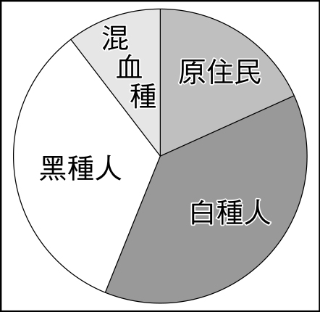

- 第二次世界大戰中，甲國支持乙國占領東歐；乙國應丙國要求，對日本宣戰；丙國則同意甲國繼續保有香港。甲、乙、丙各是哪個國家？ (A)甲：英國；乙：蘇聯；丙：美國 (B)甲：英國；乙：美國；丙：蘇聯 (C)甲：美國；乙：蘇聯；丙：英國 (D)甲：美國；乙：英國；丙：中國。
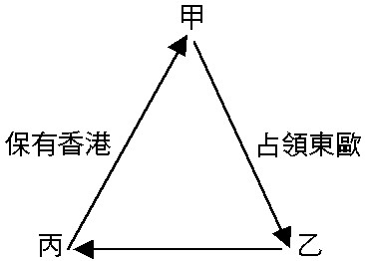

- 「第二十六屆聯合國大會違反憲章規定，通過阿爾巴尼亞等附匪國家之提案，牽引毛共匪幫竊取中華民國在聯合國及安全理事會中的席位；我們本漢賊不兩立之立場及維護憲章之尊嚴，已在該案支付表決之前，宣布退出我國所參與締造的聯合國。同時聲明，對於本屆大會所通過此項違反憲章規定的非法決議，中華民國政府與全中國人民，絕不承認其有任何效力。」請問：這一段文告應該是在哪一年發布的？ (A)民國六十年 (B)民國六十一年 (C)民國六十五年 (D)民國七十年。

- 由於提倡非暴力抗議運動，於1964年獲得諾貝爾和平獎，但他不幸於1968年被刺身亡。請問：這是哪一位民權運動的領袖人物？ (A)印度的甘地 (B)美國的金恩牧師 (C)緬甸的翁山蘇姬 (D)南非的曼德拉

- 在二十世紀，中國這場長達十年的政治鬥爭過程中，「他」的思想也影響了亞、非、中南美洲等第三世界國家，乃至於歐美等先進國家。請問：「他」是何人？ (A)蔣介石 (B)孫中山 (C)毛澤東 (D)鄧小平。

- 這枚郵票的內容是在描述空投補給位於共產世界中的民主孤島，此張郵票的內容與哪一事件有關？ (A)韓戰 (B)越戰 (C)古巴危機 (D)柏林危機。
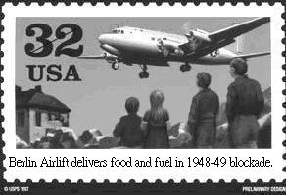

- 民國六十年，中華民國在聯合國的席位遭到中華人民共和國取代，臺灣的外交發展和國際處境受到極大的震盪。請問：聯合國允許中共入會的背景為何？ (A)中共實行四個現代化，經濟有所改善 (B)我未遵守聯合國憲章 (C)美國企圖拉攏中共以制蘇俄 (D)中共提供廣大的貿易市場。

- 在美蘇冷戰對峙期間，導致某些國家一分為二，形成民主與共產兩種政治體制的分裂國家，這些國家其出現的先後次序為何？ (A)南北韓、東西德、南北越 (B)南北韓、南北越、東西德 (C)東西德、南北韓、南北越 (D)東西德、南北越、南北韓。

- 附表顯示美國在某地駐軍的人數，根據歷史知識判斷，這個駐地是哪一個地區？ (A)日本 (B)越南 (C)西德 (D)南韓。
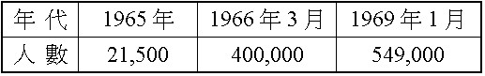

- 在第二次的現代化浪潮中，亞洲國家透過輸入工業化的方式開始探索現代化的道路，但是只有哪個國家能夠透過改革，迅速進入現代經濟的成長行列？ (A)中國 (B)日本 (C)印度 (D)菲律賓。

- 第一次現代化的浪潮是從何國開始，再擴散至哪些地方？ (A)英國→西歐→全世界 (B)英國→美國→西歐 (A)英國→美國→全世界 (C)英國→日本→全世界 (D)英國→中國→全世界。

- 有人認為；「1920年代是大眾文化興起的重要開端。」並具體指出一項新產品對大眾文化有重大影響。請問：他指的產品是： (A)電視 (B)收音機 (C)報紙 (D)電報。

- 1990年代以後，臺灣外籍配偶人數逐漸增加。截至2007年9月底止，達到三十九萬六千人，已經比臺灣原住民人數還多，約占臺灣總人口百分之一點七。附圖甲到戊是外籍配偶的來源國家。請問：其分別是哪些國家？ (A)甲──中國及港澳；乙──印尼；丙──越南；丁──菲律賓；戊──泰國 (B)甲──越南；乙──中國及港澳；丙──菲律賓；丁──泰國；戊──印尼 (C)甲──中國及港澳；乙──越南；丙──印尼；丁──泰國；戊──菲律賓 (D)甲──越南；乙──印尼；丙──中國及港澳；丁──菲律賓；戊──泰國。
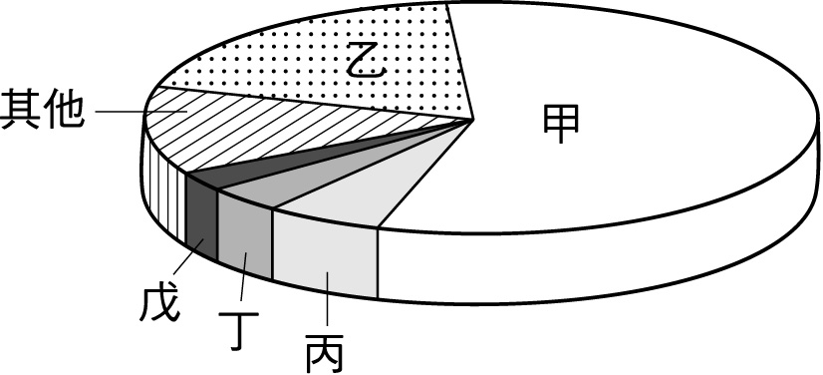

- 2004年5月1日是這個組織歷史上的第五次擴大，也是規模最大的一次擴大。此次擴大後的成員國將從目前的十五個增加到二十五個，總體面積擴大近七十四萬平方公里，人口從約三點八億增至約四點五億，整體國內生產總值將增加約百分之五，從現在的九萬多億美元增加到十萬多億美元，是世界上最大的單一市場。請問：這個經濟組織為何？ (A)歐洲聯盟 (B)北美自由貿易區 (C)東南亞國協組織 (D)世界貿易組織。

- 一位政治人物批評某國說：「我們正目睹一個危機，『該國』在這危機中，對經濟秩序的需求與對政治秩序的需求互相衝突。過度中央集權使經濟成長持續萎縮，軍事生產則大增。」這裡的「該國」是指何國？ (A)1945年的法國 (B)1960年的西德 (C)1980年的蘇聯 (D)1995年的中國。

二、題組 ：每題2分、共10分
- 一位歷史學家在一篇研究近代中國史的論文中，描述某一事件：「最重要的就是愛國主義運動──反帝國主義運動。……爭回我國在青島的主權；另一方面是促使青年人的自我覺醒。……《新青年》發行以後，啟蒙的中心思想凝聚在強調青年人的重要性上……。」請問：此一事件是何者？ (A)五九國恥 (B)五四運動 (C)七七事變 (D)文化大革命。
- 承上題，引發此一事件的原因為何？ (A)中國對外戰爭失利 (B)日本提出二十一條要求 (C)巴黎和會未能廢除帝國主義壓迫中國的不平等待遇 (D)毛澤東利用青年學生進行政治鬥爭。

- 有一個多民族國家，十九世紀初統治了四千萬人，但境內的塞爾維亞人及希臘人開始反抗。其後，境內的民族衝突不斷，1844年時有人以「垂死的人」稱之。克里米亞戰爭時，這個國家損失了不少國土。後來，列強又蠶食其他的領土。到二十世紀初，才有一些受過西方教育的年輕軍官起來號召救國運動。請問：這個國家是下列何者？ (A)義大利 (B)印度 (C)俄羅斯 (D)土耳其。
- 承上題，發起救亡圖存運動的軍官是誰？ (A)甘地 (B)馬志尼 (C)凱末爾 (D)列寧。

- 附圖是有關希特勒與史達林關係的諷刺性漫畫。請回答下列問題：圖中新郎結婚的目的為何？ (A)化解俄國對德日反共公約的疑慮 (B)方便德國與東南歐獨裁政權合作 (C)壯大德國實力以嚇阻美國的干預 (D)免除德國東顧之憂以便對付英法。
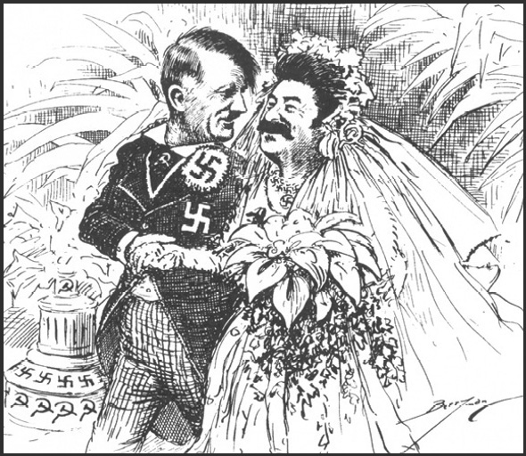
- 承上題，兩人「結為連理」以後，對歐洲局勢造成什麼影響？ (A)希特勒因此廢除《凡爾賽和約》 (B)希特勒乘機進占奧國與捷克 (C)德俄兩國進而協議瓜分波蘭 (D)英法對德轉而採取姑息政策。

- 附表是以世界各大洲為單位的聯合國會員數目統計表。請問：甲區顯示的情況最可能屬於哪一洲？ (A)美洲 (B)非洲 (C)歐洲 (D)亞洲。
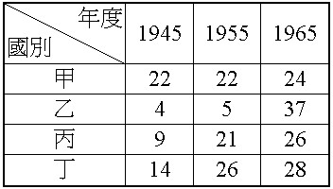
- 乙區會員數目增加的主要原因為何？ (A)冷戰結束之後，許多共產國家紛紛加入聯合國 (B)蘇聯為了鞏固其地位，鼓勵加盟國參與聯合國 (C)非洲新興民族國家開始出現，並參與國際事務 (D)亞洲共產主義退潮，東南亞出現許多新興國家。

- 歐洲中世紀的大學是從師徒結合的行會性質學校發展起來的。在十一世紀時，「大學」一詞和「行會」一詞同樣被用來形容行業公會，但是到了十三世紀時，「大學」一詞就被用來專指一種學生團體。請問：大學自何時起擺脫了宗教色彩，接受大學教育的人數也開始增加？ (A)十七世紀 (B)十八世紀 (C)十九世紀 (D)二十世紀。
- 大學的發展當然與其國力交互影響，時至今日，哪一個國家成為當代大學教育的重鎮？ (A)德國 (B)英國 (C)法國 (D)美國。

三、多選題 ：每題3分、共30分
- 下列關於印度聖雄甘地的敘述，哪些是正確的？ (A)他是律師出身的國民大會黨領袖 (B)說服印度教徒與伊斯蘭教徒放棄彼此的仇恨，共同合作抵抗英國的統治 (C)多次以絕食的手段迫使英國政府讓步 (D)取消了賠款和各種不平等條款，使印度在國際上獲得平等的地位 (E)呼籲以非暴力的不合作手段，抵制英國的統治。

- 同樣在日本的直接統治之下，臺灣與朝鮮有何相同之處？ (A)都有總督府的設置 (B)都有皇民化運動的推行 (C)都被嚴禁使用本土語言 (D)都被要求入伍參戰 (E)都發生議會設置請願運動。

- 經濟大恐慌對各國政治經濟帶來巨大的衝擊，為應付時局各國紛紛採取緊急措施，但是在政治上帶來何種影響？ (A)法國產生法西斯內閣 (B)日本軍國主義抬頭 (C)德國希特勒納粹黨興起 (D)美國實施新政克服經濟蕭條 (E)義大利墨索里尼取得政權。

- 就第一次世界大戰和第二次世界大戰的比較而言，何者正確？ (A)德國兩次大戰均是戰敗國 (B)日本兩次大戰均是戰敗國 (C)義大利兩次大戰均是戰敗國 (D)美國兩次大戰均是中途加入 (E)中國兩次均是戰勝國。

- 在第二次世界大戰結束以後，原本一統的國家卻因捲入冷戰的對峙之中而使國家一分為二。請問：有哪些些國家係屬此種情況呢？ (A)朝鮮 (B)德國 (C)越南 (D)中國 (E)菲律賓。

- 1960年代是激情和叛逆的年代，下列哪些活動即是此時期的文化表現？ (A)反戰運動 (B)爭取黑人民權 (C)爭取女權運動 (D)學生運動 (E)嬉皮文化。

- 現代化在發展過程中會呈現下列哪幾個共通現象？ (A)村社和傳統宗族組織逐漸解體，個人的社會流動性增大、發展機會增加，表現範圍也更加多樣化 (B)從人口的發展來看，人口向城市集中，整個社會逐漸以都市為中心組織起來 (C)經濟結構發生變化，國際經濟增長，實力強大的國家不斷尋求向外擴張 (D)從社會的發展來看，社會成員在比以前更廣泛的空間範圍內相互作用，彼此互動 (E)從經濟上來看，非生物性能源高度利用，商品廣泛流通，服務性行業發達，逐漸凌駕製造業。

- 下列關於第一階段的現代化的敘述，哪些選項是正確的？ (A)它的物質技術基礎是電與鋼鐵，由內燃機和電動機帶動的技術革命大大加速了經濟成長 (B)它的結果是拉大了各大文明區的發展差距，世界的一端是新興工業國和現代工業文明，另一端是傳統農業國和古典農業文明 (C)工業化的過程是從紡織部門開始，逐步擴散到其他經濟部門，然後形成了新的生產方式與生活型態，農業產值與農業勞動力都雙雙下降 (D)第一次現代化的大浪潮是由工業革命推動的 (E)工業化地區挾帶著新科技對非工業化或低度工業化地區的一次全球性大衝擊。

- 1960年代至1970年代國際間有哪些事件？ (A)美蘇冷戰對抗 (B)美國參與越戰 (C)法國學生運動 (D)中共批評蘇修主義 (E)波斯灣戰爭。

- 1980年，雷根（Ronald Reagan,1911-2004）當選美國總統。關於他的敘述，下列哪些是正確的？ (A)他認為不能夠將美國的權力與利益置於沒有效率的國際多邊合作框架之下，而喪失了自主的彈性空間 (B)他的基本信條之一是美國及其價值觀至高無上，美國應該擔負起它的世界使命。因此，為了保持美國在戰略上和民主制度上的主導地位，美國必須強化軍事優勢和道德理念 (C)他的基本信條之一是自由民主跟專制水火不容，民主國家應該挺身反對暴政 (D)他強調美國利益絕對優先，避免受到不必要的束縛，包括國際組織規約 (E)他的外交政策是用民主的價值和道德語言動員民眾，支持美國在冷戰時代後期繼續廣泛參與國際事務，明確闡釋美國外交政策的道德目標。

BCCAD BDACA DAABD AAABC DCABB ABCAC BCDCD CACCD
ABCE
ABD
ABCD
ADE
ABC
ABCDE
ABCDE
BCD
ABCD
BCE

